Паспорт загальноосвітнього навчального закладу
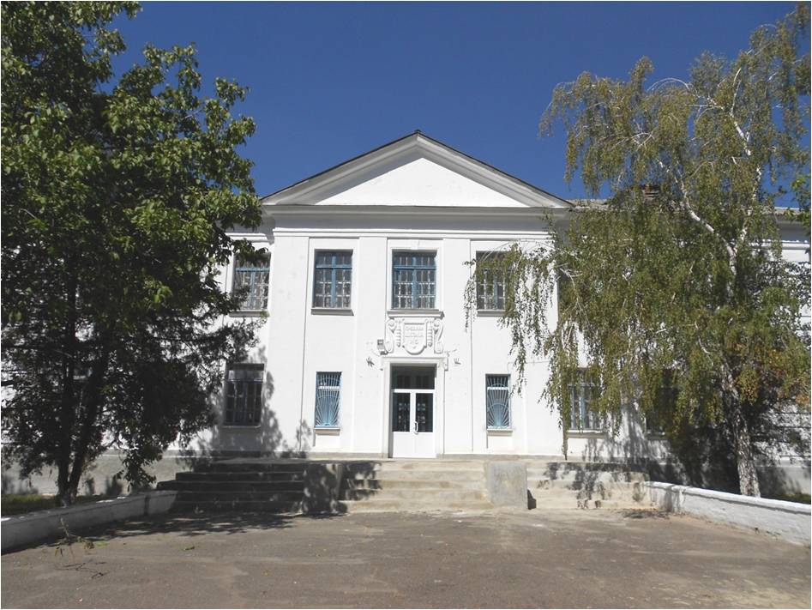
Повна назва: Комсомольська загальноосвітня школа І-ІІІ ступенів № 5 Старобешівської районної ради Донецької області

Тип навчального закладу: загальноосвітня школа І-ІІІ ступенів
Форма власності: комунальна
Директор (ПІБ): Жирохов Михайло Олександрович

Поштова адреса (вкажіть індекс): : Комсомольська ЗОШ І-ІІІ ступенів №5,
вул. Октябрська, 76, м. Комсомольське Старобешівського району
Донецької області 87250

Телефон (із кодом МТЗ) (06253) 5-22-33

E-mail адреса: stb-koms5@yandex.ru
Веб-сторінка школи: http://5school.dn.ua/
Кількість учнів: 438
Кількість класів: 21
Кількість учителів: 45
Кількість педагогів, які мають сертифікат про проходження навчання за методикою розвитку життєвих навичок і викладають:
- предмет «Основи здоров’я» у початковій школі 0
- предмет «Основи здоров’я» в основній школі 1
- курс «Захисти себе від ВІЛ» у 9–11 класах 1

Кількість учнів, які навчаються за тренінговою формою:
- предмет «Основи здоров’я» у початковій школі 68
- предмет «Основи здоров’я» в основній школі 49
- курс «Захисти себе від ВІЛ» у 9–11 класах 68

Наявність тренінгового кабінету: ні

